Ebook:
“Tía Tô – Dưỡng Chất Vàng Cho Sức Khỏe Toàn Diện”
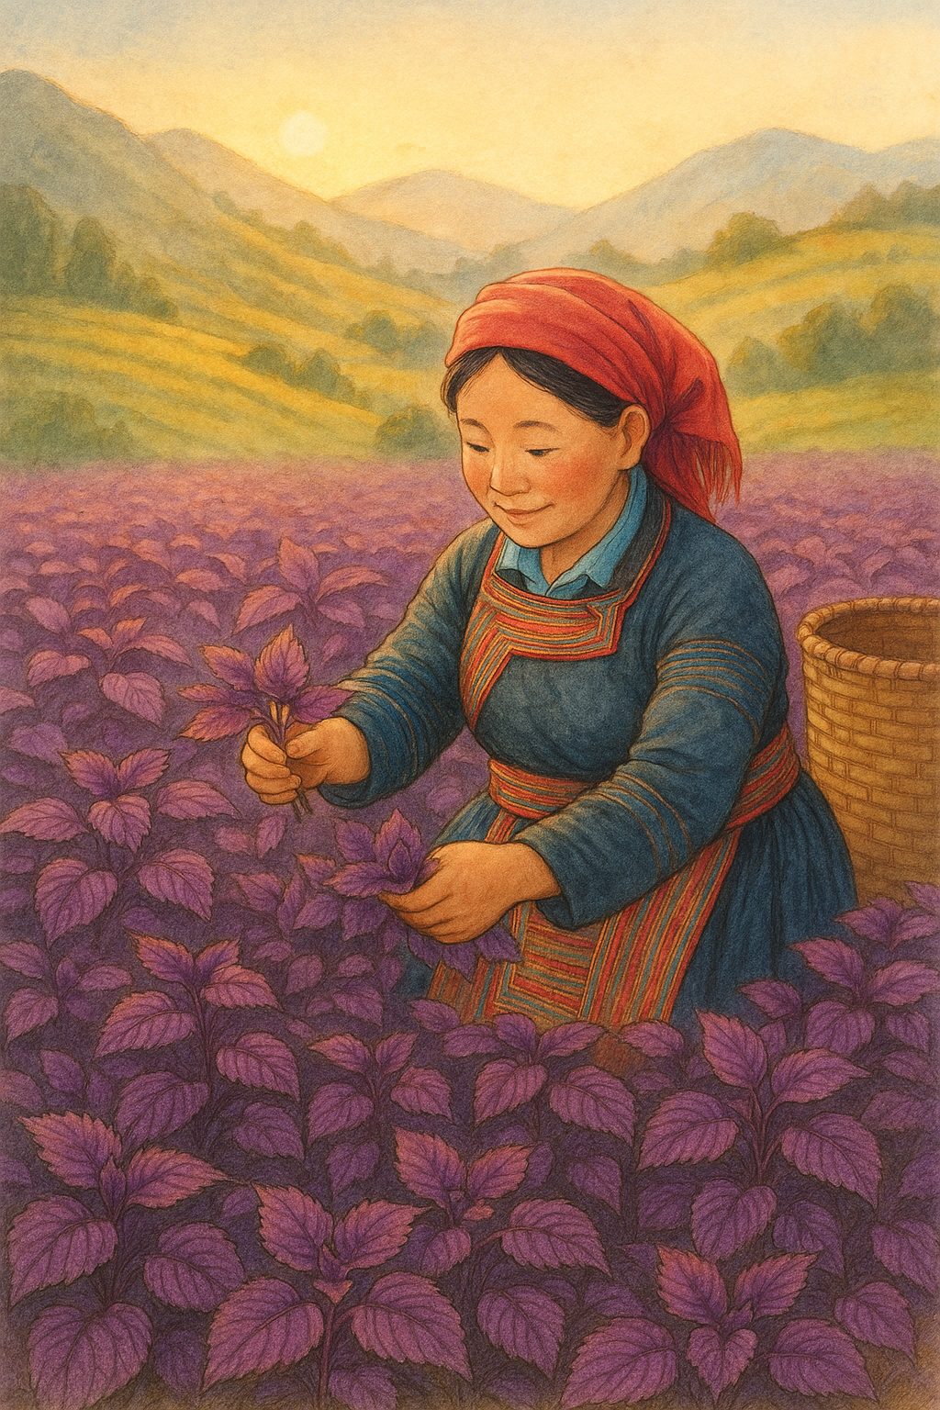

PHẦN 1: GIỚI THIỆU VỀ TÍA TÔ
Tía tô (Perilla frutescens) là loại cây gia vị, dược liệu quý trong Đông – Tây y, được ví như “nhân sâm cho người bình dân”. Với hương thơm đặc trưng và hàm lượng dưỡng chất phong phú, tía tô không chỉ là thực phẩm mà còn là phương thuốc phòng và hỗ trợ chữa nhiều bệnh.
GIỚI THIỆU VỀ TÍA TÔ HOA BẢN SAPA – DI SẢN TỰ NHIÊN QUÝ GIÁ
Tía tô Hoa Bản Sapa không chỉ là một loại thảo dược, mà là kết tinh của thiên nhiên vùng núi cao Sapa - Lào Cai – nơi đất trời giao hòa, sinh khí hội tụ. Khác biệt với các vùng trồng đại trà, tía tô Hoa Bản được:
• Trồng hoàn toàn tự nhiên: Không sử dụng hóa chất, không phân bón hóa học, không thuốc bảo vệ thực vật. Cây phát triển thuận theo tự nhiên, gắn bó với đất mẹ.
• Canh tác theo mùa vụ: Thu hoạch đúng thời điểm, đảm bảo cây tích lũy đầy đủ dưỡng chất từ đất – nước – khí hậu đặc trưng.
• Hạt giống cổ bản địa: Lưu giữ nguồn gen quý, có giá trị dược liệu cao hơn so với giống lai.
• Thiên nhiên ưu đãi: Khí hậu mát lạnh quanh năm, có nắng mạnh ban ngày và độ ẩm cao về đêm – điều kiện lý tưởng giúp cây phát triển tinh dầu và hoạt chất sinh học.
• Chế biến thủ công truyền thống: Lá tía tô được thu hái bằng tay, phơi nắng tự nhiên và sao thủ công, giữ nguyên màu sắc, hương thơm và dược tính. Chính nhờ quy trình này, trà lá tía tô Hoa Bản Sapa không chỉ là thực phẩm chức năng mà còn là “món quà chữa lành
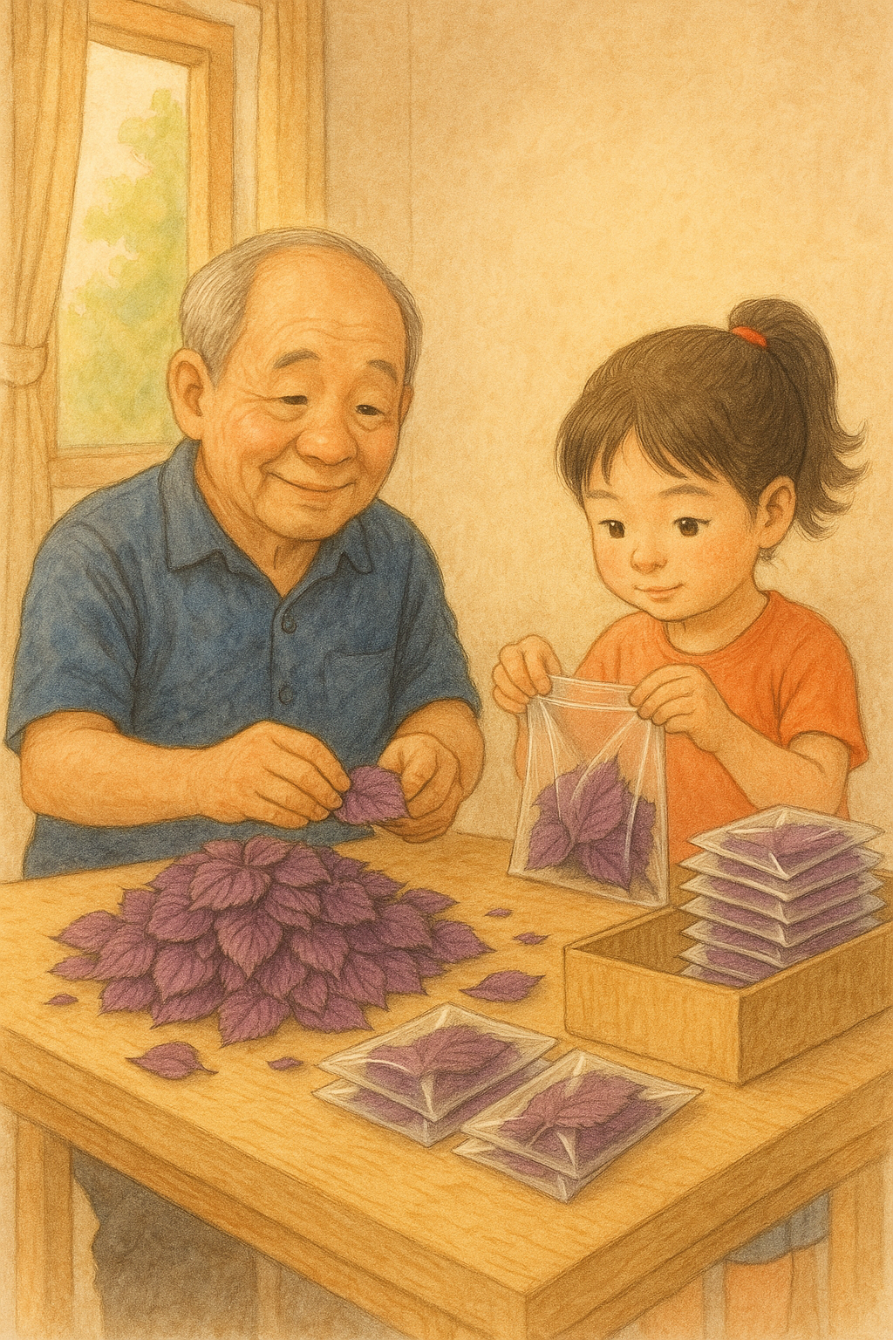

PHẦN 2: THÀNH PHẦN DINH DƯỠNG TRONG LÁ TÍA TÔ
Dưỡng chất | Công dụng nổi bật
Omega-3 (ALA) | Kháng viêm, tốt cho tim mạch, thần kinh
Flavonoid | Chống oxy hoá, tăng đề kháng
Vitamin A, C, E | Tăng miễn dịch, làm đẹp da
Sắt, Canxi, Magie | Tốt cho máu, xương khớp
Tinh dầu (Perillaldehyde) | Kháng khuẩn, hỗ trợ tiêu hoá, hô hấp

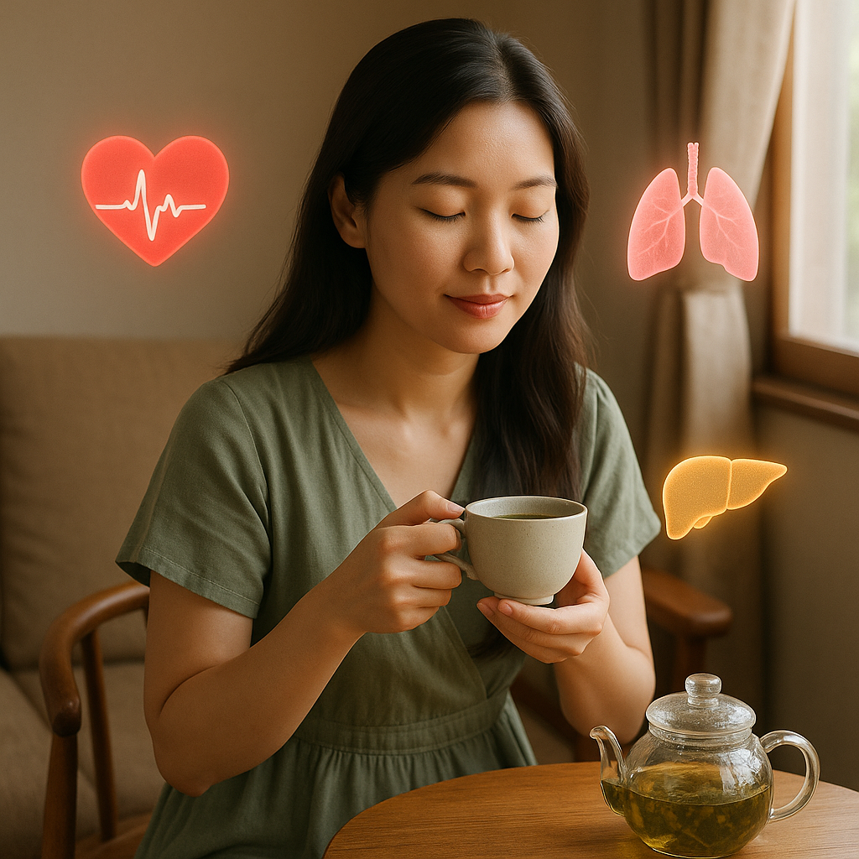

PHẦN 3: CÔNG DỤNG NỔI BẬT ĐỐI VỚI SỨC KHỎE
• Giải cảm, hạ sốt, hỗ trợ chữa cúm
• Thanh nhiệt, giải độc, hỗ trợ tiêu hoá
• Kháng viêm, chống dị ứng, làm đẹp da
• Giảm cholesterol, bảo vệ tim mạch
• Ngăn ngừa ung thư, ổn định huyết áp
• Tăng cường miễn dịch, giảm stress
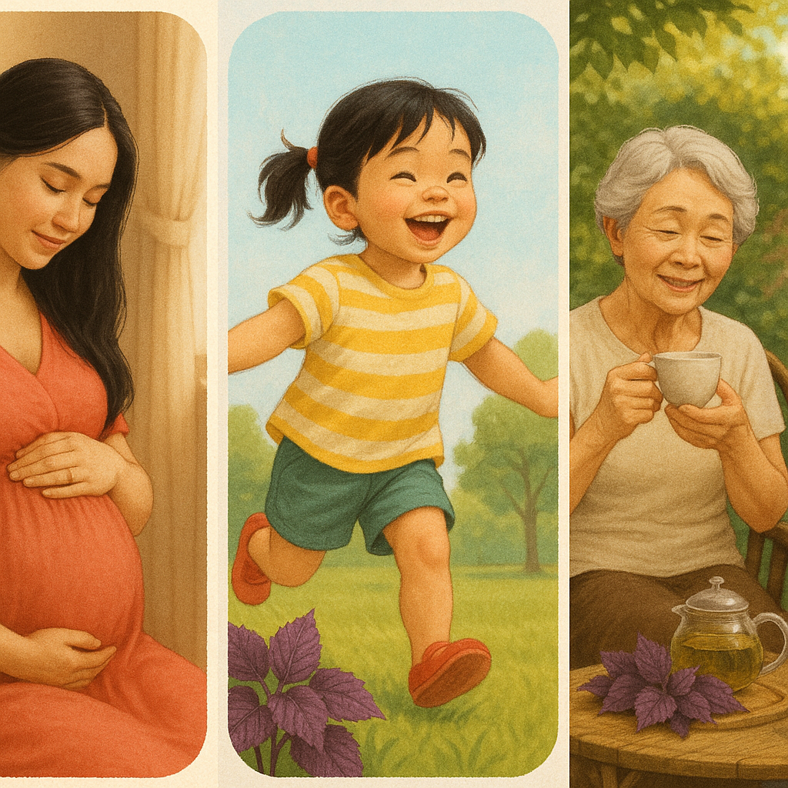

PHẦN 4: ĐỐI TƯỢNG NÊN DÙNG TÍA TÔ
1. Phụ nữ mang thai: Giảm ốm nghén, an thai, chống cảm lạnh nhẹ (dùng vừa đủ).
Lưu ý: Không nên dùng liều cao hoặc kéo dài vì có thể ảnh hưởng huyết áp và tăng co bóp tử cung.
2. Trẻ em: Tăng sức đề kháng, tiêu đờm, giảm ho sốt. Cách dùng: Trà loãng, xông tía tô, cháo tía tô.
3. Người lớn & cao tuổi: Ổn định huyết áp, giảm mỡ máu, hỗ trợ xương khớp.
Lưu ý: Với người huyết áp thấp, không nên dùng quá thường xuyên.
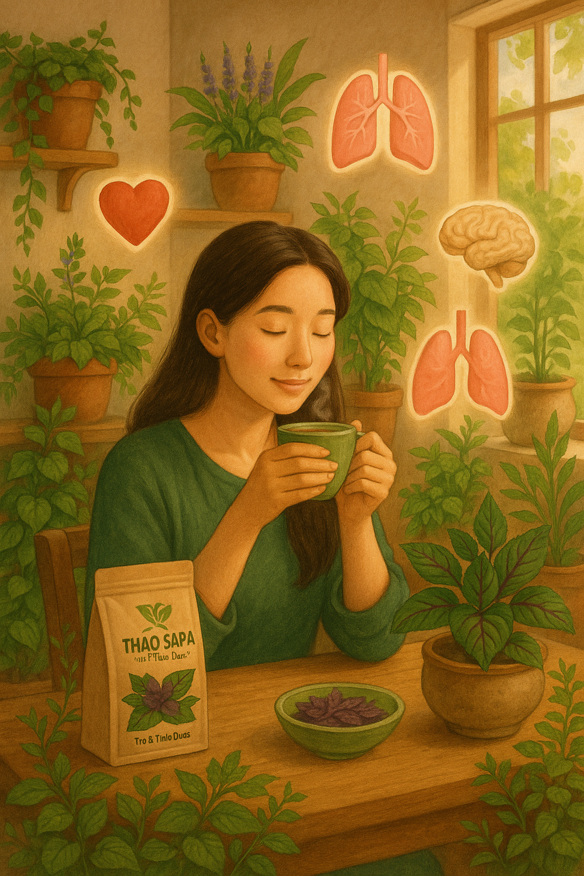

PHẦN 5: CÁCH DÙNG TÍA TÔ HIỆU QUẢ
Hình thức sử dụng | Hướng dẫn chi tiết
Trà tía tô | Uống ấm mỗi sáng – tối, kết hợp gừng/mật ong
Ăn sống | Làm rau sống, cuốn cùng món ăn
Cháo tía tô | Giải cảm, bổ dưỡng cho trẻ nhỏ, bà bầu
Tắm lá tía tô | Giải cảm, thải độc qua da, trị ngứa
Xông hơi | Hỗ trợ hô hấp, làm đẹp da, thư giãn

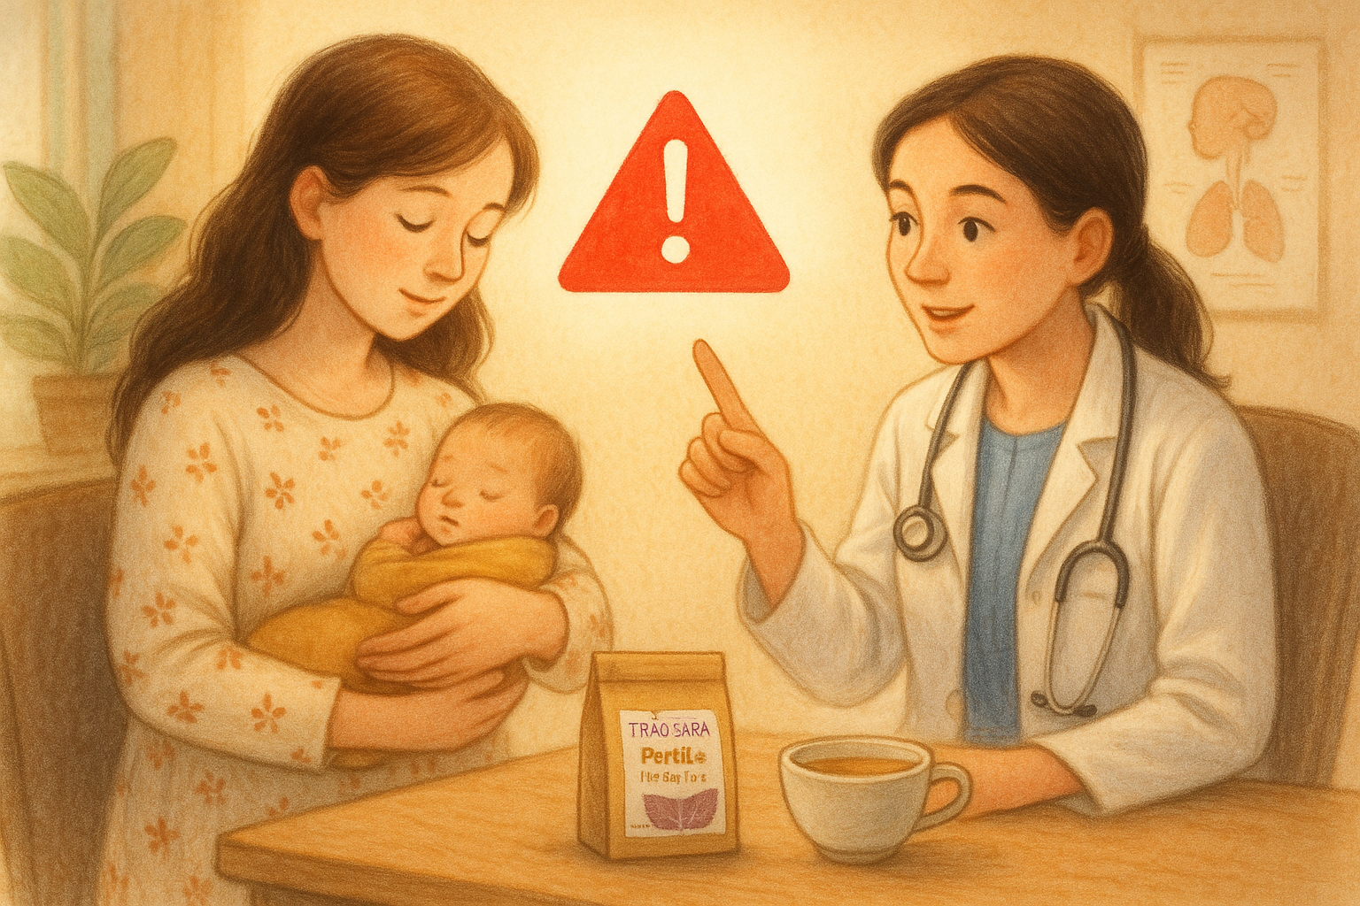

PHẦN 6: CẢNH BÁO & LƯU Ý
• Không lạm dụng tía tô dài ngày với người huyết áp thấp hoặc đang dùng thuốc hạ áp.
• Trẻ nhỏ dưới 6 tháng dùng gián tiếp qua mẹ (qua sữa mẹ).
• Người có cơ địa dị ứng cần thử nghiệm ít trước khi dùng thường xuyên.
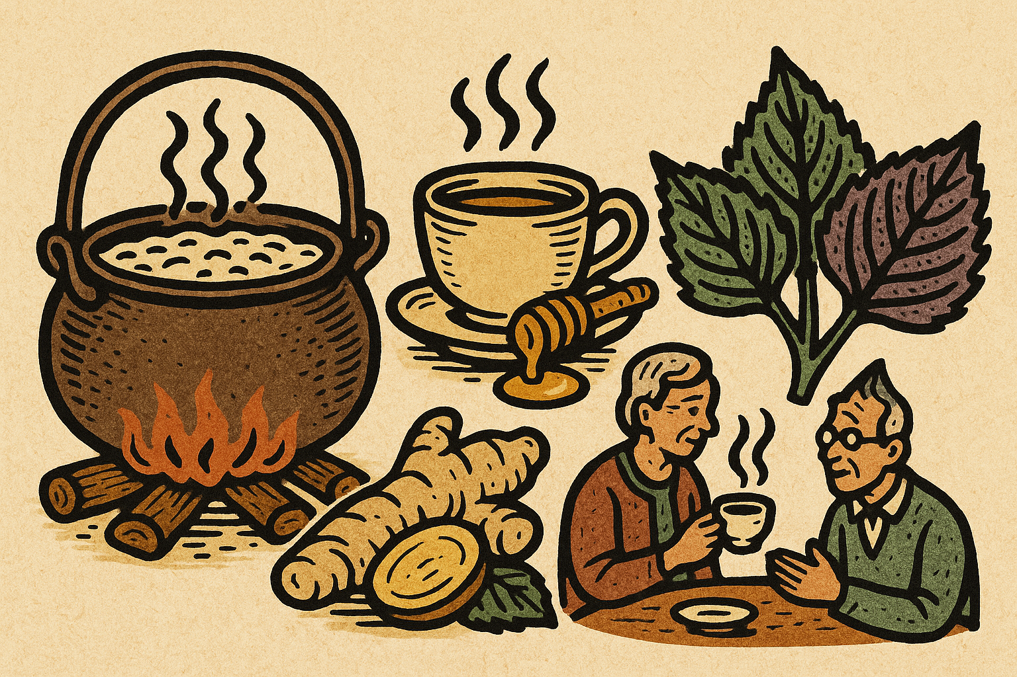

PHẦN 7: CÁC BÀI THUỐC DÂN GIAN TỪ TÍA TÔ
1. Giải cảm: Lá tía tô + gừng + hành hoa nấu cháo loãng, ăn nóng và nằm đắp chăn.
2. Ho đờm: Trà tía tô với mật ong – uống buổi sáng sớm.
3. Đầy bụng: Nhai lá tía tô sống, uống trà sau ăn.
4. Chữa dị ứng: Tắm nước lá tía tô nấu sôi kỹ.
5. Trị mụn: Đắp mặt nạ lá tía tô xay nhuyễn.
6. Tăng cường đề kháng: Uống trà tía tô + chanh sả mỗi sáng.
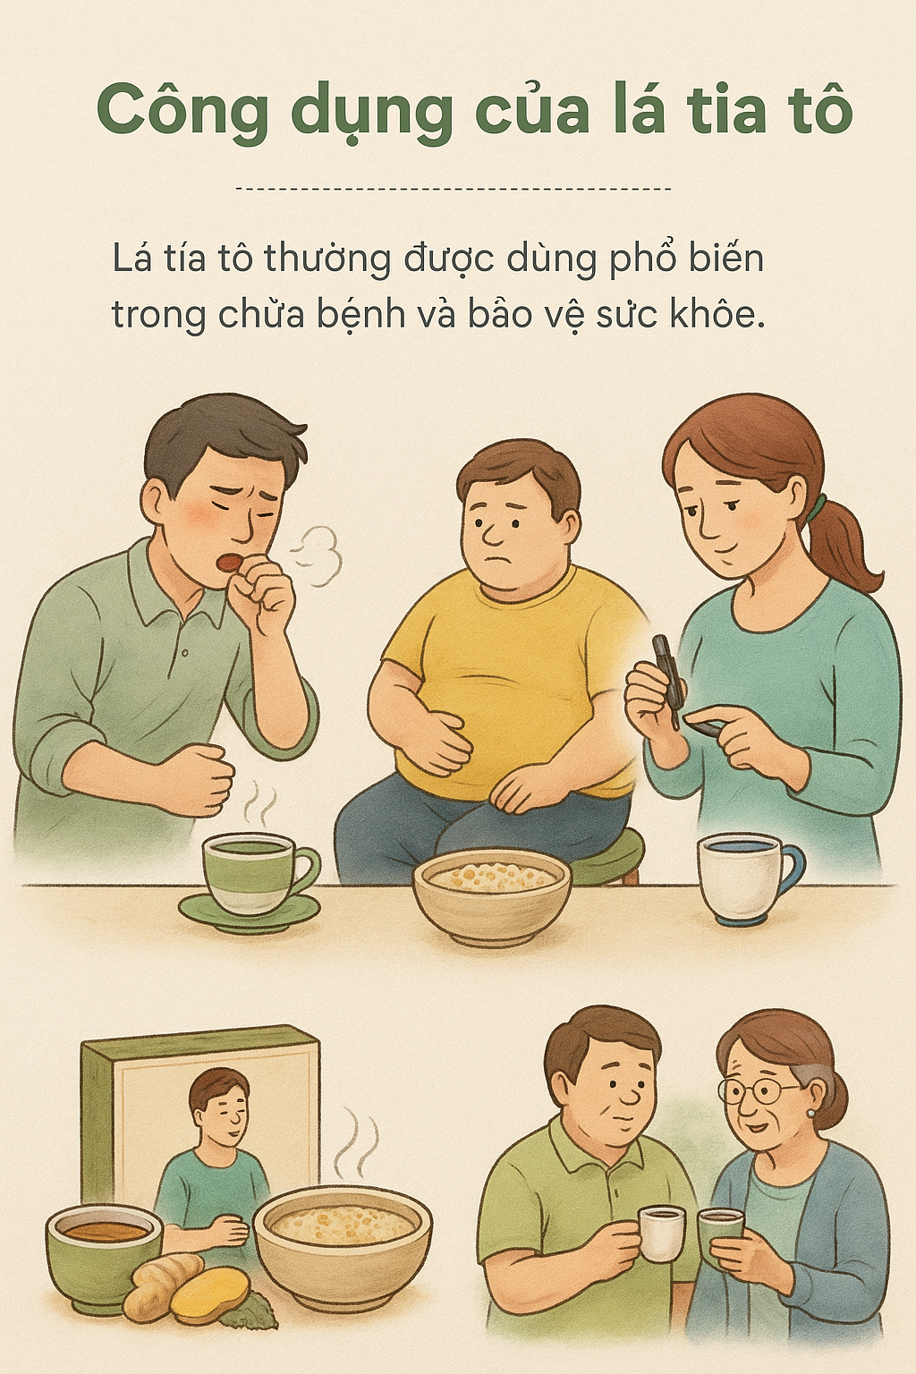

PHẦN 8: MỞ RỘNG – TÍA TÔ TRONG HỖ TRỢ ĐIỀU TRỊ CÁC BỆNH KHÁC

Bệnh lý | Cơ chế hỗ trợ của tía tô | Cách dùng gợi ý
Hô hấp, hen suyễn | Giãn cơ trơn phế quản, giảm viêm, kháng virus | Trà tía tô ấm + mật ong, xông hơi
Tiêu hoá đầy hơi | Kích thích tiêu hoá, giảm co thắt, chống buồn nôn | Cháo tía tô, trà sau bữa ăn
Thừa cân, béo phì | Tăng chuyển hoá, giảm tích mỡ, chống oxy hoá | Trà tía tô, ăn kèm trong bữa ăn giảm cân
Cải thiện da, viêm da | Kháng viêm, kháng khuẩn, tăng tái tạo tế bào | Xông, rửa mặt, uống trà
Ung thư | Chống oxy hoá, ức chế tế bào bất thường | Uống trà, ăn sống kết hợp lối sống lành mạnh
Tiểu đường (type 2) | Giảm hấp thu glucose, hỗ trợ insulin | Trà tía tô, ăn sống – không thêm đường



